ЛЕКЦИЯ 12

МАРКШЕЙДЕРСКИЕ ЧЕРТЕЖИ

Маркшейдерскими чертежами (МЧ) называют графические документы и материалы, составляемые по результатам топографических, геологических и маркшейдерских съемок, маркшейдерских замеров и геологических зарисовок.
На чертежах, отображаются горные и разведочные выработки, форма, условия залегания и качество полезного ископаемого, а также рельеф и ситуация земной поверхности территории деятельности горного предприятия.
Маркшейдерские чертежи используются для решения многих производственных задач, а именно:
- планирования разведочных горных работ;
- решения вопросов охраны сооружений и природных объектов от вредного влияния горных работ;
- подсчета запасов, учета добычи, потерь полезного ископаемого и его разубоживания.
По чертежам можно судить, насколько правильно и безопасно ведутся горные работы, следить за приближением горных работ к опасным зонам и своевременно принимать профилактические меры и др.
В маркшейдерской практике широко используются проекции на плоскость, разрезы и профили, а при изображении сложных геологических структур или сложных узлов горных выработок — объемные графики.
Проекции — графики, представляющие собой изображение тех или иных объектов на плоскости. Вид проекции определяют в зависимости от применяемых правил проецирования.
В маркшейдерской практике используют главным образом ортогональные проекции (особенно проекции с числовыми отметками). При построении объемных графиков используются косоугольные аксонометрические или аффинные проекции. При решении горно-геометрических задач, связанных с определением угловых величин — стереографические или линейные проекции.
Планы — чертежи, составленные в ортогональной проекции на горизонтальную плоскость. Планы отображают земную поверхность и горные выработки, на них указываются высоты (координата z) опорных и характерных точек. В необходимых случаях на плане строятся горизонтали земной поверхности или изогипсы поверхности геологического контакта (почвы или кровли залежи). Следовательно, маркшейдерские планы представляют собой изображение объектов с числовыми отметками в проекции.
Вертикальные проекции — чертежи, построенные в ортогональной проекции на вертикальную плоскость. Вертикальные проекции используют в тех случаях, когда проецирование на горизонтальную плоскость вызывает большие искажения и приводит к недостаточно детальному изображению объекта, например, горные выработки, пройденные по залежи крутого падения.
Проекции на наклонную плоскость — чертежи, построенные в ортогональной проекции на наклонную плоскость, параллельную залежи полезного ископаемого. Такого рода чертежи строят для изображения очистных выработок при разработке наклонных и крутых пластов для построения некоторых горно-геометрических графиков. В случае изменения падения или простирания пласта, можно использовать несколько наклонных плоскостей, параллельных отдельным участкам пласта.
Разрезы — графики, представляющие собой изображение деталей объекта некоторой секущей плоскости.
В качестве секущих могут быть использованы любые плоскости в зависимости от назначения разреза. Наибольшее применение находят вертикальные и горизонтальные геологические разрезы. Вертикальные геологические разрезы чаще приурочивают к линиям разведочных и горно-эксплуатационных выработок, а горизонтальные — к горно-эксплуатационным горизонтам шахты или рудника.
Профили — графики, изображающие в заданном вертикальном сечении контуры (контакты) объектов. В маркшейдерской практике часто профили строятся вдоль транспортных линий на земной поверхности и в горных выработках для характеристик уклонов и их отклонений от проектных. При этом, как правило, вертикальный масштаб в 10 раз крупнее горизонтального.
Эскизы представляют собой приблизительное изображение объектов, составляются от руки, т. е. без линейки и других чертежных принадлежностей. Такие эскизы, например, маркшейдер составляет в журналах наблюдений при производстве съемок горных выработок, остатков полезного ископаемого на складах и др.
По своему назначению маркшейдерская графическая документация делится на комплекты чертежей земной поверхности и горных выработок. Перечень и содержание чертежей, их масштабы зависят от геологического строения и способа разработки данного месторождения и определяются Инструкцией по производству маркшейдерских работ.
В состав чертежей земной поверхности каждого горного предприятия входят следующие группы.
Чертежи, отражающие рельеф и ситуацию земной поверхности.
1. План земной поверхности территории производственно-хозяйственной деятельности горного предприятия в масштабе 1: 1 000 - 1: 10 000.
2. План застроенной части земной поверхности (города, поселка) в масштабе 1: 1 000 - 1: 2 000.
3. План промышленной площадки в масштабе 1: 500 - 1: 1 000.
4. Планы участков земной поверхности, отведенных под склады полезного ископаемого, породные отвалы или хранилища отходов обогатительных фабрик в масштабе 1 : 200 - 1: 5 000.
5. Планы участков рекультивации земель, нарушенных горными разработками в масштабе 1: 200 - 1: 5 000.
6. Картограмма расположения планшетов съемки земной поверхности.
Чертежи, отражающие обеспеченность горного предприятия пунктами маркшейдерской опорной и съемочной сети:
1. План расположения пунктов маркшейдерской опорной сети на земной поверхности;
2. План расположения пунктов разбивочной сети и осевых пунктов шахтных стволов;
3. Абрисы и схемы реперов и центров пунктов опорной сети.
Чертежи отводов горного предприятия:
1. План земельного участка горного предприятия в масштабе 1: 1 000 - 1: 10 000;
2. План горного отвода предприятия в масштабе 1: 1 000 - 1: 10 000.
Чертежи горных выработок.
1. Чертежи горных выработок, отражающие вскрытие, подготовку и разработку месторождения;
2. Чертежи капитальных горных выработок и транспортных путей в них;
3. Чертежи по расчету предохранительных целиков;
4. Горно-геометрические графики.
Каждый комплект имеет в своем составе исходные и производственные чертежи графической документации. Исходные чертежи составляют непосредственно по результатам съемок; они являются основными техническими и юридическими документами. К производственным чертежам относятся копии и репродукции с исходных, дополненные при необходимости специальным содержанием и предназначенные для решения текущих задач предприятия.
Маркшейдерская графическая документация должна отвечать следующим требованиям:
- быть составленной в единой системе координат;
- наглядно отображать объекты (горные выработки и геологию месторождения) и содержать все необходимые данные о них;
- быть удобной для производства измерений, необходимых при определении угловых и линейных величин, не прибегая при этом к громоздким дополнительным построениям и вычислениям;
- отвечать требованиям динамичности, т. е. отражать систематическое развитие горных работ и новые данные по геологии месторождения.
Исходные маркшейдерские чертежи земной поверхности, создаваемые на участке менее 20 км², и чертежи, горных выработок при открытом и подземном способах разработки месторождений полезных ископаемых, составляются в разграфке квадратных планшетов. При этом исходным форматом для разделения на планшеты является лист в масштабе 1: 5 000, охватывающий площадь 2X2 км.
Рассмотрим разделение листа масштаба 1: 5 000 на планшеты масштабов 1: 2 000, 1: 1 000, 1: 500 и их номенклатуру (рисунок 1а).
Размеры планшетов с учетом полей определяются следующим образом:
- масштаб 1: 5 000 — 440X460 мм;
- масштабы 1: 2 000 — 1: 500 — 540X560 мм.
В основу разграфки планов земной поверхности масштабов 1: 5 000 и 1: 2 000, создаваемых на участках площадью более 20 км² принят лист карты масштаба 1: 100 000. Последний делится на 256 частей масштаба 1: 5 000; его номенклатура состоит из номенклатуры листа 1: 100 000 и взятого в скобки номера листа масштаба 1: 5 000.
Лист масштаба 1: 5 000 делится на девять частей для съемки масштаба 1: 2 000, обозначаемых первыми строчными буквами русского алфавита. Номенклатура листа в масштабе 1: 2 000 состоит из номенклатуры листа в масштабе 1: 5 000 с добавлением соответствующей буквы. На планшеты (рисунок 1б) тщательно наносится основа графических построений — координатная сетка сплошными линиями толщиной 0,1 мм размером 100x100 мм. Разбивку сетки выполняют с помощью координатографа или специальных линеек с точностью 0,2 мм. Исходные планы карьеров, а также планы подземных горных

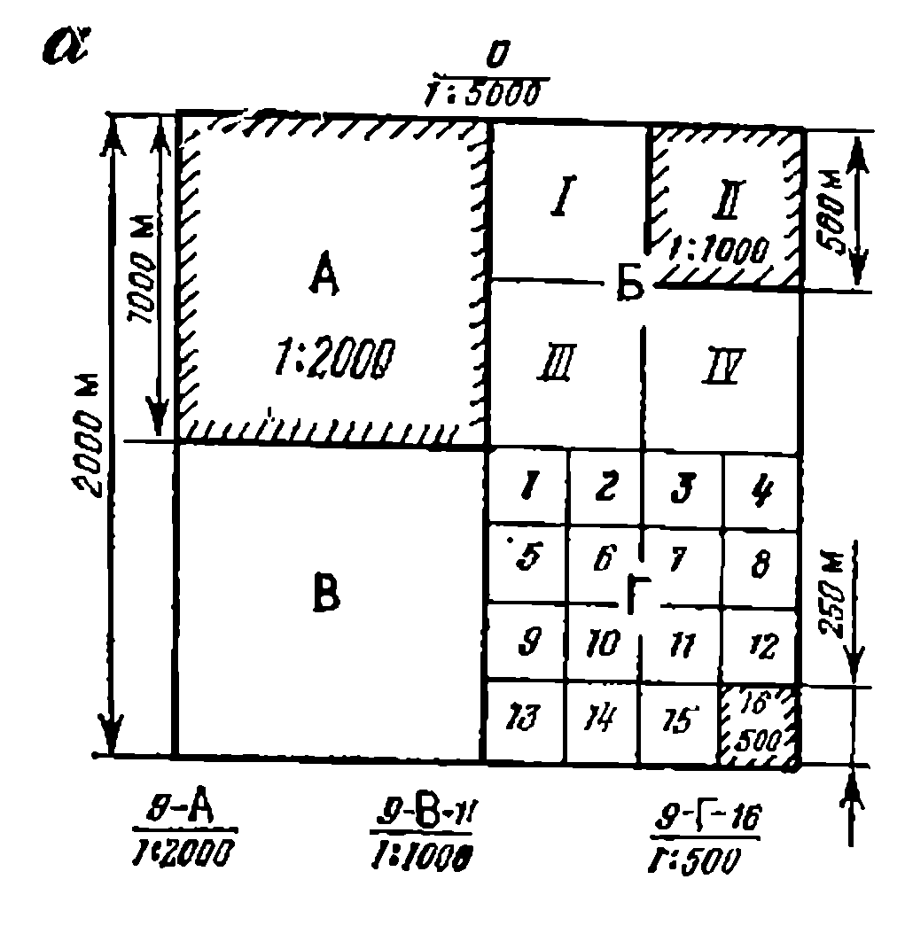
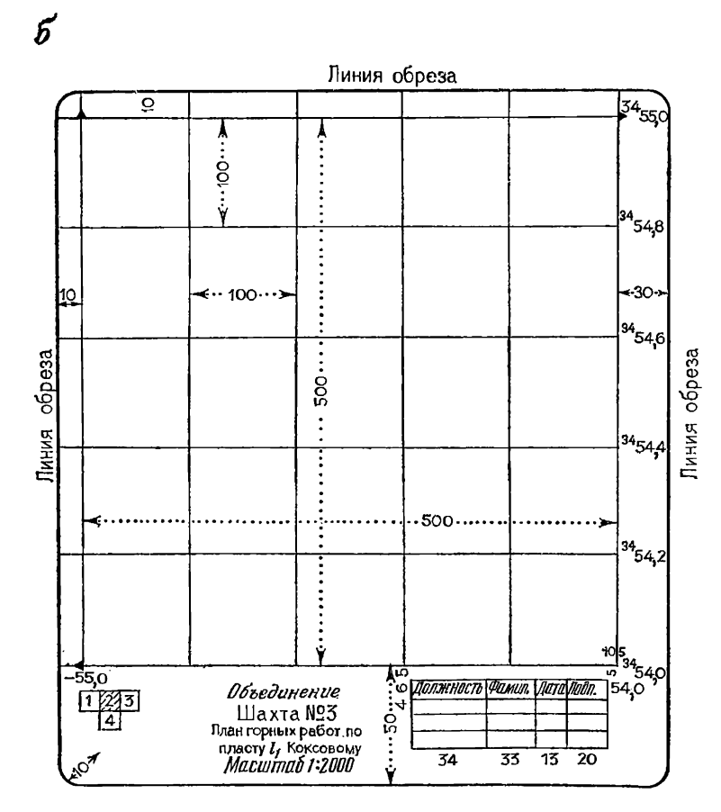

Рисунок 1. Разгафка и номенклатура планшетов маштаба 1: 5 000 - 1: 500 (а) и внешнее оформление планшетов (б)

Выработок при размерах шахтного поля менее 1 км² разрешается составлять на листах любого удобного размера с произвольным ориентированием сетки координат относительно рамки.
Все маркшейдерские чертежи выполняются в принятых условных обозначениях в соответствии с ГОСТ 2.853—75, ГОСТ 2.854—75; ГОСТ 2.855—75; ГОСТ 2.856—75; ГОСТ 2.857—75.
В зависимости от начертания маркшейдерские условные знаки можно разделить на четыре основные группы:
- масштабные (контурные) применяются при изображении объектов, которые могут быть вычерчены в масштабе чертежа;
- внемасштабные используются при изображении объектов, которые из-за малых размеров не могут быть вычерчены в масштабе чертежа;
- разномасштабные (линейные) необходимы при изображении вытянутых объектов, длина которых может быть показана в масштабе чертежа, а ширина — только условно;
- пояснительные служат дополнением к контурным, внемасштабным и линейным знакам. К ним относятся внутриконтурные знаки, цифровые обозначения и пояснительные подписи.
Исходные чертежи подземных горных выработок пополняют не реже одного раза в месяц. Пополнение разрешается вести в карандаше, закрепление изображаемых объектов тушью выполняют по мере проложения подземных полигонометрических ходов, но не реже двух раз в год.
Изображение подземных горных выработок, проводимых вблизи и в пределах границ опасных зон, барьерных и предохранительных целиков на рабочих планах выполняют в туши в течение суток после завершения съемки.
На исходных планах земной поверхности временные объекты разрешается тушью не закреплять; на планах горных выработок можно не закреплять тушью геологические нарушения, элементы залегания которых определены предположительно, и изогипсы пластов при недостаточности данных при их изображении.

